Traktor Honda 6522
Poptávka: zadní blatníky (levý blatník s podběhem(6) a pravý blatník s podběhem(5))

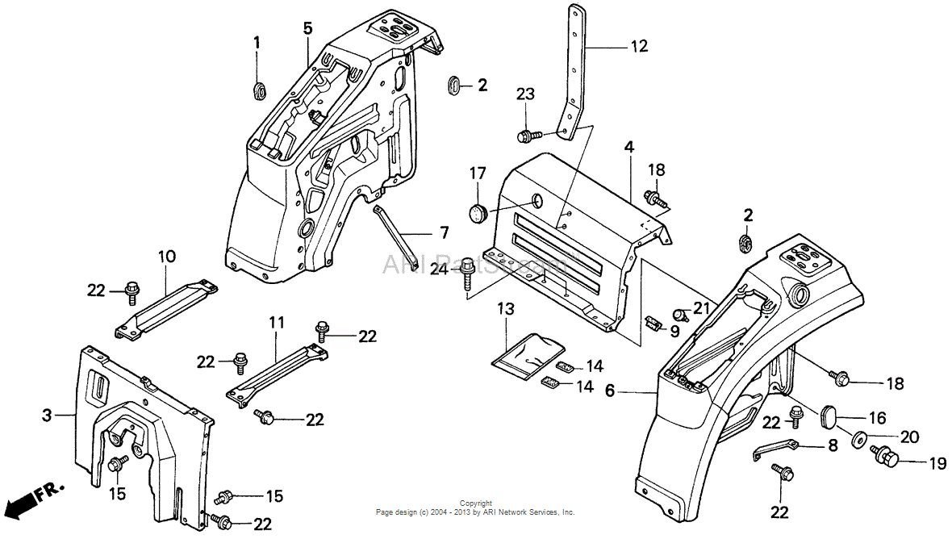

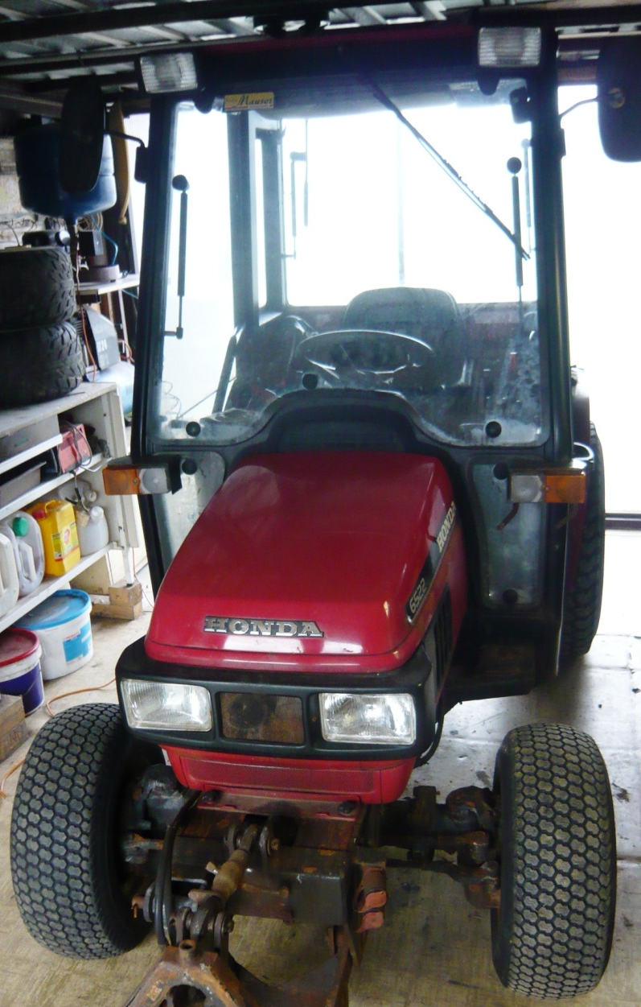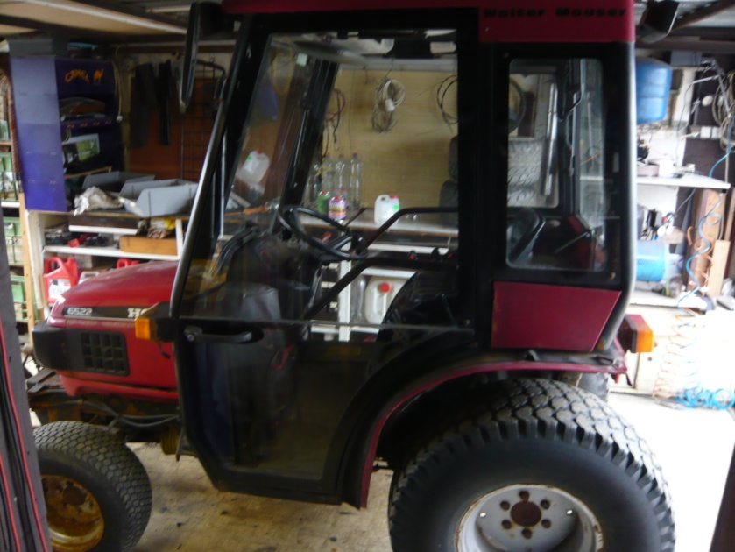
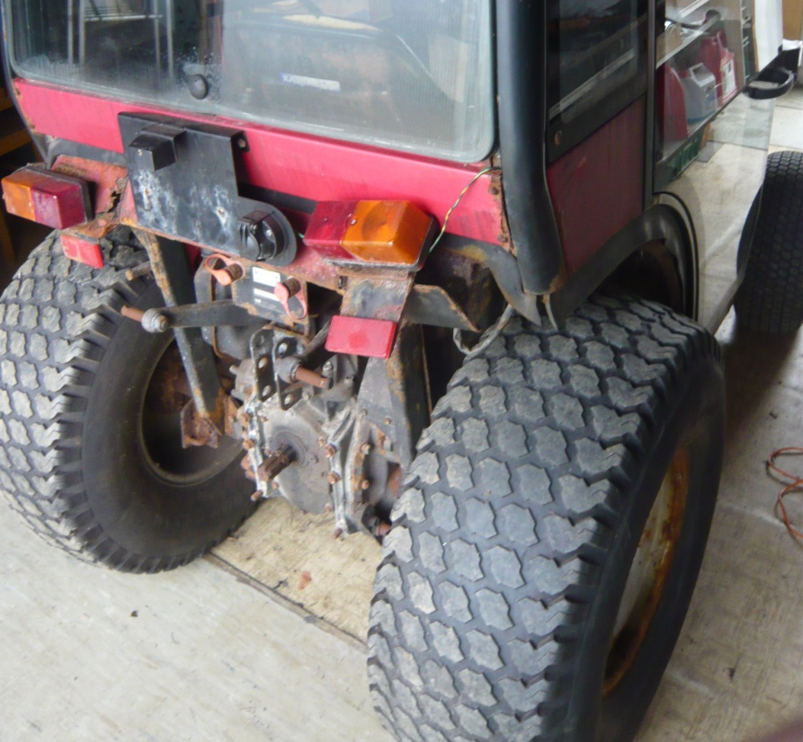

Pravý zadní blatník s podběhem Levý zadní blatník s podběhem 